11071. Представление перестановок

Перестановкой множества Х называется его биекция самого на себя. Если множество конечно, то его элементы нумеруются от 1 до n. Перестановку можно задать отображением:
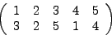
Она обозначает, что 1 отображается на 3, 2 на 2 и так далее. Перестановку можно также представлять в циклической нотации. Например (247) означает, что второй элемент отображается на четвертый, четвертый на седьмой, а седьмой на второй. Этот же цикл можно записать и в виде (724). Произведение циклов вычисляется слева направо. Например перестановку, заданную выше отображением, можно представить в виде (53)(51)(54) или (1354)(1) или (1)(1354).
Каждая перестановка может быть однозначно представлена в виде произведения циклов
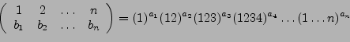,
где имеет место неравенство 0 ≤ a_{i} ≤ i – 1. Например,
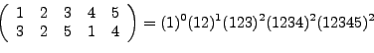
В задаче необходимо по заданной перестановке найти все значения a_{i}.

Вход. Состоит из нескольких тестов. Каждый тест состоит из 3 строк. Первая строка содержит n (1 ≤ n ≤ 200000), вторая строка содержит числа от 1 до n, а третья – их перестановку.

Выход. Вывести последовательность a₁, a₂, …, a_{n}, разделенную пробелами.

Пример входа
5
1 2 3 4 5
3 2 5 1 4
4
1 2 3 4
3 4 1 2

Пример выхода
0 1 2 2 2
0 0 0 2

РЕШЕНИЕ
комбинаторика

Анализ алгоритма

Реализация алгоритма

